
Su ubicación es la ideal para negocios o placer, a solo 15 minutos del aeropuerto, en el exclusivo distrito del Alto de las Palomas, en las colinas sobre la ciudad de San José, capital de Costa Rica. | 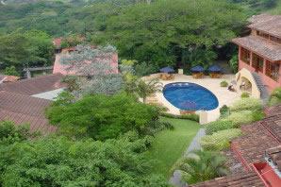
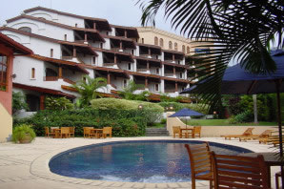 | El hotel tiene 23 habitaciones y suites, una alberca y Jacuzzi diseñados de una forma muy original con azulejos de cristal Mexicano, se puede disfrutar de un hermoso paisaje de las montañas y el Valle; una zona de esparcimiento al aire libre, la recepción y el pasillo fueron diseñados con hermosos arcos, incrustaciones de caoba y cedro, trabajos de hierro forjados a mano, y puertas hechas a mano con maderas propias de la región; el área del SPA cuenta con muchas comodidades, tales como estaciones de pesas Cybex y pesas libres, salón de aeróbicos con banda sin fin, vestidores privados, sauna para hombres y mujeres, salón de masajes, bar de jugos naturales, cenas en la cava, conserjería, servicio completo de lavandería, y servicio de limpieza dos veces al día.
El restaurante "La Luz" ofrece nueva cocina Californiana y Costarricense, y una impecable selección de vinos en un salón para cenas ubicado en un área sensacional, con un panorama hermoso de la alberca y los lujosos jardines. También esta disponible un salón para cenas privadas en una de las bodegas de vinos (cava) del hotel. El servicio de alimentación esta disponible las 24 horas del día y también se cuenta con las facilidades para realizar banquetes, servicio de alimentos, almuerzos, fiestas y cenas. | 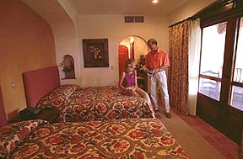
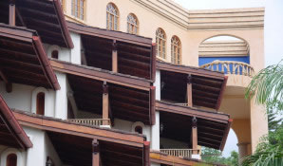 | Camas tamaño King y queen, espaciosos balcones o patios, refrescos y existencias en la habitación, Tv. a color por cable, baños totalmente equipados y grandes armarios, teléfono directo, flores frescas, servicios de turno completo y envío de Faxes sobre pedido.
Localizado en el ultimo piso, el penthouse ofrece 3 habitaciones y una área de living con biblioteca, bar, comedor y sala de recepciones, cocina privada y un jardín con una fuente.  Alta provee un espacio de 105 metros cuadrados para reuniones, con una espléndida vista de las montañas circundantes. El servicio de banquetes puede acomodar a más de 70 invitados para reuniones, cenas y cócteles. Alta dispone de un servicio de respaldo completo, incluyendo planeación, asistencia, servicio de alimentos (catering), y ayudas audio - visuales. El personal de ventas esta disponible para ayudar a planear todas sus necesidades. | 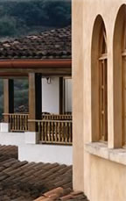
Servicios Ejecutivos
Servicios secretariales, multi-servicios para reuniones, audio-visuales y equipos de telecomunicaciones.

Tarifas 2009 - 2010
Descripción | Dic. 15, 2008 a Dic. 15, 2009
Deluxe - sencilla/doble | $US 149.00
Junior Suite - sencilla/doble | $US 169.00
Master Suite | $US 199.00
- Las tarifas no incluyen impuestos locales de ley (13%).
- Las tarifas incluyen desayuno
- Tercer y cuarta persona en la habitación tiene un cargo de $12.00 por día + impuestos
- No hay cargo extra de alojamiento para niños de 12 años y menores, que compartan habitación con sus padres - Máximo 2 niños.
- Las tarifas están sujetas a cambios sin previo aviso.

